PRESSEMITTEILUNG
Telegärtner präsentiert virtuelle themenwelt der kommunikationstechnik

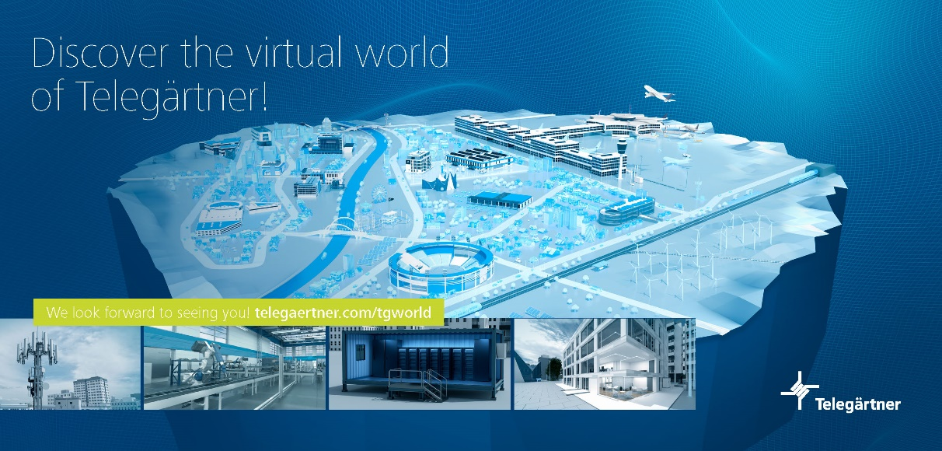
Die neue virtuelle Themenwelt von Telegärtner.

telegärtner macht die kommunikationstechnik virtuell erlebbar

Die neue virtuelle Themenwelt von Telegärtner zeigt Technologien und Produktlösungen in einer dreidimensionalen virtuellen Welt und macht moderne Kommunikations-Infrastrukturen interaktiv erlebbar.

Stuttgart, 17. November 2020 – Kommunikationstechnik interessant darzustellen ist keine einfache Aufgabe. Telegärtner nimmt die Herausforderung an und schafft eine interaktive, realitätsnahe Erlebniswelt mit atmosphärischen Audio- und Lichtsimulationen, wie sie Anwender von Online-Spielen und virtuellen Realitäten kennen. Die Besucher bewegen sich durch die Themenwelt, können per Mausklick Wände und Abdeckungen entfernen, Details heranzoomen und eine Fülle von Informationen abrufen. Wer möchte, kann natürlich auch virtuell in Produktbroschüren blättern.

„Die globale Digitalisierung mit innovativen Lösungen aktiv mitzugestalten, ist eines unserer wichtigsten Ziele“, so Florian Gärtner, CEO und Mitinhaber der Telegärtner Karl Gärtner GmbH. „Daher ist es nur konsequent, auch in der Kommunikation verstärkt digitale Medien einzusetzen."

Die neue Telegärtner-Themenwelt geht am 24. November 2020 online. Den Einstieg in die digitale Welt bildet das Information-Center. Hier können sich die Besucher an einem dreidimensionalen Modell der Themenwelt einen Überblick verschaffen und wie gewohnt in Broschüren blättern sowie Informationsmaterial und Muster bestellen. Am 24. und 25. November kann man sich im Live-Chat mit Mitarbeitern von Telegärtner austauschen. Die Experten von Produktmanagement, Technik und Vertrieb stehen an beiden Tagen von 06:30 bis 20:00 Uhr zur Verfügung.
Außerhalb des Information-Centers stehen als spezialisierte Themenbereiche im ersten Schritt Mobilfunk, Edge Data Center, Bürogebäude und Fabrikhalle zur Erkundung bereit. Die Themenwelt wird kontinuierlich erweitert, weitere Elemente sind bereits in Planung.

„Uns war es wichtig, unseren Kunden einen weiteren Weg zu Produktinformationen und Applikationsbeispielen zu öffnen“, so Tanja Bensel, Head of Marketing bei Telegärtner. „Die User können in die Welt der Produktlösungen vollkommen eintauchen und komplexe Informationen nicht nur abrufen, sondern sie auf eindrucksvolle Weise interaktiv erleben.“

Die Themenwelt mit ihrem interaktiven Angebot bleibt dauerhaft online und steht nach dem 24. November jederzeit für einen Besuch bereit.

Mehr Informationen zur neuen Themenwelt von Telegärtner finden Sie ab dem
24. November unter: https://www.telegaertner.com/tgworld

Über Telegärtner:
Telegärtner, gegründet 1945, ist ein weltweit operierender Komplettanbieter für professionelle Lösungen in der Verbindungs- und Übertragungstechnik und gehört zu den bedeutendsten Herstellern. Geleitet wird das traditionsreiche Familienunternehmen bereits in der dritten Generation. Die Gruppe erwirtschaftete mit rund 660 Mitarbeitern weltweit zuletzt über EUR 100 Mio. Umsatz.

Pressekontakt Projektteam
Telegärtner Karl Gärtner GmbH
Heide Föllner, Franziska Horwath, Laura König
Lerchenstraße 35
71144 Steinenbronn
marketing@telegaertner.com
Tel.: 07157 125 - 5287
www.telegaertner.com

